2021秋季《计算机科学与技术导论》

期末大作业

一、请畅想人工智能、大数据、云计算、区块链、移动互联网等技术，对未来教育的重大影响，思考和回答以下问题

1.请结合你自己在在线教育的实际应用经历，分析当前在线教育存在的不足；

（一）、在线教育方式群体无针对性

学习过程中不同阶段学生的学习需求不同，而在线教育方式针对性不强。对于小学和初中的学生来说，他们对在线教学平台不熟悉，平时作为娱乐工具的手机和电脑变成课程性平台，致使学生对在线教学不重视，教学过程中如若选择单一的教学资源（电视网），即使是名师录制的高效课堂内容，也只以知识灌输的方式进行教学，教学没有互动性，学生感受不到课堂的教育氛围，学习效果大打折扣。

在我上高中的时候也因为疫情接触到了在线教育。当时我们高中生群体面临高考压力，学习自主性和自觉性较强，对知识也有一定基础，因此需要高质量的课堂教学资源，如若选择直播教学，其不稳定性会影响学习的时效性。现在我上了大学，我认为对于高校的大学生与研究生来说，我们需要学习的课程种类较多，而不同的教师在教学时要求的课程平台不尽相同，直播平台也不一样，我们为适应教师的教学要求需要在学习工具上安装各种学习资源平台和学习互动平台，这样就导致我们学习工具的冗余和教学平台的混乱。

（二）、教学平台不稳定，学习效率低

在线教育进行过程中，网络质量与不同学科的学习平台不尽相同，教学者和学习者网络不稳定会导致直播平台运行过程中出现卡顿，从而导致课程中断，课程内容不连贯、耗费无用时间较多必然会导致学习效率低下。网络教学对学生计算机操作能力和信息检索能力提出一定要求，并要求学生要有很强的自我监督能力，但在一般情况下，我的自控能力比较差，有时候会听着听着就拿起了手机，旁边也没有人监督。

（三）、教学进程缺少互动性

在在线教学中，无论是直播形式还是录播形式，教学进程都缺少互动性，教学效果始终不及线上线下结合模式。采用直播方式，教学进程很容易因为网络问题而中断，课程PPT播放不连贯，学生难以掌握到完整知识，当学生漏抄知识点时不能为了某位学生而让全体学生都返回上一内容知识点。采用录播方式可以弥补知识点中断或者漏听现象，录播课程可以针对每个学生自身进程进行调整，但录播方式会让学生缺少学习存在感，学生在不是真人的老师面前，没有在教室学习的正式感，体会不到教师的非言语行为交流，教师也了解不到每位学生的真实情况，很难做到因材施教，并且此方式与教师进行专栏讨论时，互动缺少及时性。

2.设想未来智能化课堂教学的场景，新的功能和交互方式，用示意图表达你的设想；

（一）、智能课堂的室内设计与基本环境构建应主要包括五个子系统：

（1）智能空调系统，需实现智能课堂内温度、湿度调节功能，并确保温度、湿度恒定不变；

（2）智能新风系统，需具备净化空气及湿度智能控制功能，以及防霾、全热交换功能；

（3）智能制氧系统，需实现课堂内空气含氧量调节功能，并具有空气微粒过滤、负离子发生、臭氧等功能；

（4）智能照明系统，需实现课堂内照明照度与照明色温调节功能；

（5）智能监控系统，确保智能课堂内空间中任一部分被至少一个监视器监控范围覆盖，且可动态调整部分监视器监视角度及高度。

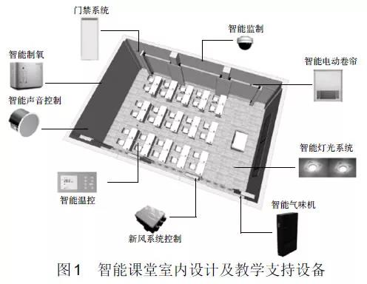

（二）、智能课堂的室内系统还应具有这五方面的功能：

（1）室内隔音抗静电，智能课堂内墙、门、窗和地坪等装饰材料需具有隔音及抗静电功能；

（2）室内空间动态变化，智能课堂内教学空间划分可实现动态变化，根据不同教学需求调整空间及功能；

（3）室内环境色彩动态变化，智能课堂环境彩色需提供暖色、冷色、中间色等三种或以上的整体环境色彩的动态变化；

（4）多媒体教学支持，智能课堂需配备多媒体讲台、一体式交互多媒体设施、高清语言录播、高清无线传播等基本多媒体教学设备；

（5）学生用课桌椅，智能课堂内学生用课桌椅在满足常规使用功能的基础上，需要支持布置EEG设备（如头环）、手环、摄像头、眼动仪、录音设备、生理状态观察设备等数据采集装置的需求，课桌椅的高度必须可调节，以满足不同年龄阶段学生需求，且调节范围需符合国家相关人体工程学规范的可调节尺度。 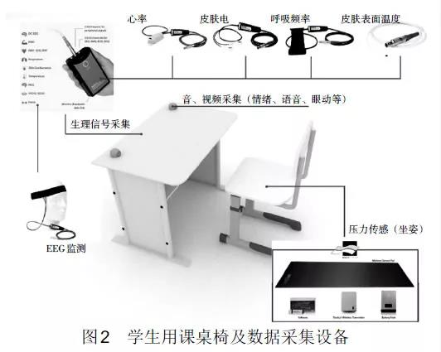

（三）、数据采集专用设备设计

随着教育研究领域对学习过程中的非智力因素的日益关注，人们开始关注教育和教学中的情绪问题，特别是学生学习中的情绪问题。作为一种重要的非智力因素，情绪对学生的成长和发展具有多维度、全方位的影响。它不仅影响学生的学习效率和学习成绩，还会影响学生身心健康的成长和发展，如自我概念、正确归因等。

基于非生理信号的情绪识别方法主要包括对面部表情和语音语调的识别。目前，面部表情识别多采用图像识别的方法来实现，其主要的步骤有图片获取、图像预处理、特征提取及表情分类。语音语调识别方法则是根据不同情绪状态下人们的语言表达方式的不同来实现的。

基于生理信号的情绪识别方法，主要包括基于自主神经系统的情绪识别和基于中枢神经系统的情绪识别。基于自主神经系统的识别方法是指通过测量心率、皮肤阻抗、呼吸等生理信号来识别对应的情绪状态。

基于中枢神经系统的识别方法，是指通过分析不同情绪状态下大脑发出的不同信号来识别相应的情绪。常见的基于中枢神经系统的识别方法主要包括功能性磁共振成像（fMRI）和脑电图（EEG）。

在真实课堂中，可穿戴设备是实现生理信号采集低成本、低操作难度、易推广的重要手段之一。可穿戴设备一般指可以穿戴在使用者身上与使用者紧密结合的个人移动计算系统，并提供与外界环境的密切交互，其具有传统计算机所不具备的交互方式和功能属性。

3.设想大数据分析怎样实现个性画像，进而支持学习内容的个性化推荐？

构建个性化学习推荐系统的根本在于自动获取学习者个性特征和与之对应的学习行为模式的关联，而通过使用数据挖掘技术可以挖掘出这一关联规则。因此，就如何利用数据挖掘技术对积累的大量在线学习行为数据进行分析，并挖掘学习者的个性特征与学习效率的关系

所以技术方案为：基于教育平台大数据分析的个性化自适应学习推荐方法，包括以下步骤：

s1、获取教育平台中每个学习者的历史学习记录数据，并根据历史学习记录数据计算每个学习者的学习效率值。

s2、定期对每个学习者进行学习内容测试，并获取每个学习者的测试分数。

s3、对每个学习者的学习效率值和测试分数进行加权拟合，得到每个学习者的综合学习状态值。

s4、根据每个学习者的历史学习记录数据获取其对学习内容变化的敏感程度值。

s5、对每个学习者的综合学习状态值和敏感程度值进行归一化处理。

s6、对归一化处理后所有学习者的综合学习状态值和敏感程度值进行聚类。

s7、根据聚类结果在数据库中建立类别到学习内容的指针，得到每一类学习者的推荐策略库。

s8、根据每一类推荐策略库为该类学习者进行个性化学习内容的推荐。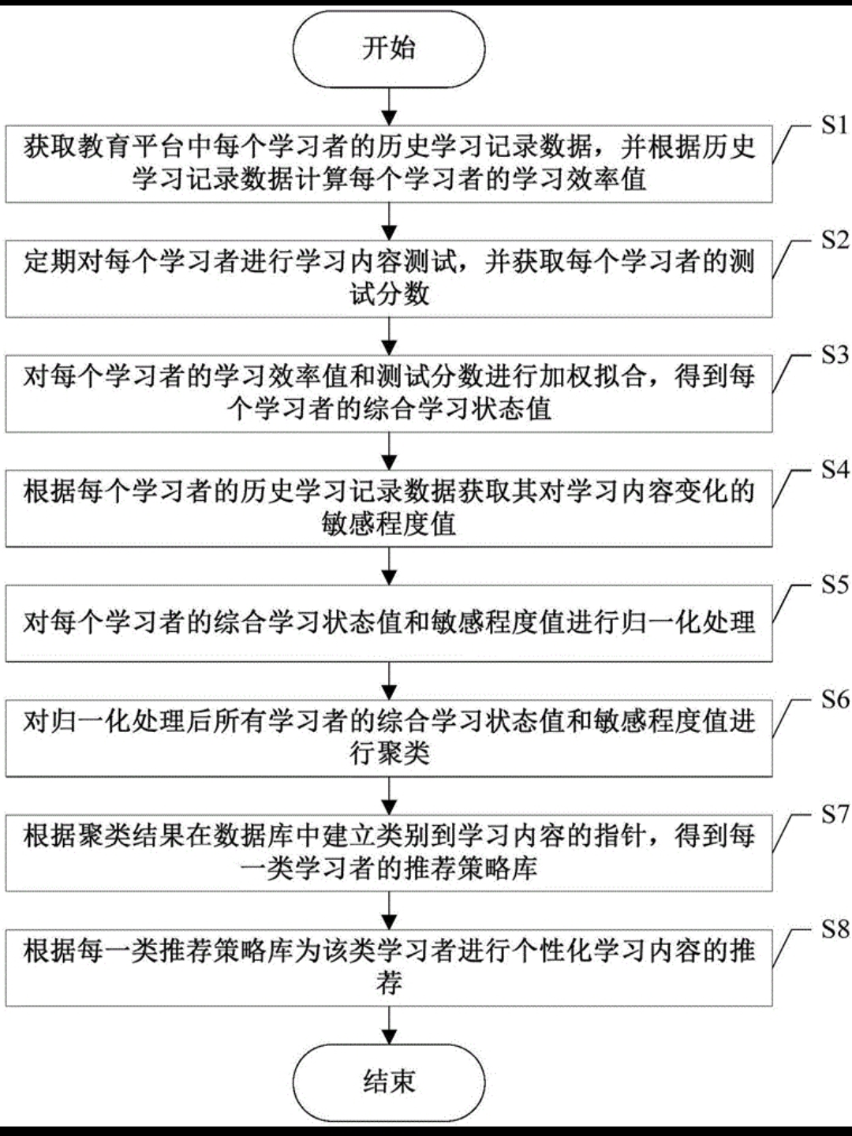

4.设想人工智能怎样作为虚拟助教或导师？

如今，世界各国都在加大人工智能的研发力度，投入大量的教育资源，为未来培养人工智能人才。那么，人工智能怎样作为虚拟助教或导师？我认为，人工智能当助教可以通过以下三个方面：

（1）.为学生答疑解惑

为学生答疑解惑是教师的基本职责，但是如果海量问题集中涌来，想一一解答却力不从心，这时希不希望有个人来分担？这就是虚拟助教存在的价值。

（2）.自适应学习

自适应学习系统可以利用基本的人工智能算法，基于学生的学习经历“算出”他们需要学习的内容，更好地实现学习个性化。同时对教师而言，由于此类系统可以在学生学习过程中更好地了解他们的学习进度，这也有助于系统向教师反馈数据、提供信息，以便分析和了解某位学生及其班级的整体需求，协助教师做出正确的教育决策。

（3）.给学生评分

在给学生作业或考试评分时，对开放性试题（如作文）的评价对教师而言是一项艰巨的任务，在大型课堂为个人提供反馈更是如此。一些人相信，由于学生的回答有其固有的句法和语义结构，因此只需对计算机“稍加训练”，用人工智能系统取代人类反馈是很有可能的，而且其成本要比靠人打分低得多。通过深度学习几百万篇作文和相应的评分，人工智能很快就能掌握批改作文的套路。想一想，一名教师在从教的四十多年里可以阅读一万份作文，那么仅在几分钟内就读完上百万份作文的人工智能似乎经验更为丰富。